الاستاذة | المتوسطة | المستوى | المقطع | الوضعية التعلمية 04 | الحصة التعلمية 01 | المدة
تانـي سميـرة | الشهيد فضيل اعمر بني سليمان المدية | الثالثة متوسط | الظواهر الضوئية | رؤیة جسم بلون معین | رؤية أجسام مضاءة بالضـوء الأبيض | 1  ساعة

مؤشرات التقويم | - یفسر رؤیة جسم بلون معین  - یوظف نموذج التركیب الطرحي لتحدید اللون الذي یرى به الجسم  - یتنبأ باللون الذي تتحسسه العین من معرفة الضوء الساقط والضوء الممتص  - یعرف أن رؤیة نقطة من جسم تكون بلون الضوء النافذ للعین.
العقبات المطلوب تخطيها | 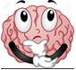  - تحديد المركبات المختفية و المركبات التي تظهر في لون الجسم.  - يفرق بين الضوء الساقط (الوارد) و الضوء الممتص و الضوء المنثور.
السندات التعليمية | - الكتاب المدرسي - محاكاة – نبع ضوئي –
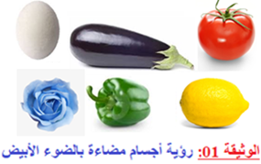
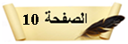
الوضعية الجزئيـة :اندهش فؤاد و هو يرى عصفوره الأصفر بلون آخر ، عند وضعه لنظارة حمراء.
- برأيك ، كيف ترى العين الأجسام بألوان تختلف عن ألوانها الأصلية؟

أنشطة الاستاذ | أنشطة التلميذ
رؤیة جسم بلون الضوء النافذ الى العین:  - رؤية أجسام مضــــاءة بالضـوء الأبيــــض  نشاط 1 ص122:  الملاحظات :  - جدول يوضح المركبات التي تظهر في كل جسم و المركبات المختفية.  - رسم مخطط يوضح الضوء الساقط (الوارد) و الضوء الممتص و الضوء المنثور  إرساء للموارد المعرفيـــــــــة  - الضوء المنثور=الضوء الوارد-الضوء الممتص  - اللون المحسوس من العين يوافق الضوء المنثور  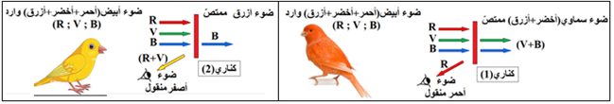  تقويم للموارد المعرفيـــــــــة 9ص129 | - يوظّف مكتسباته القبلية (المعرفية و المنهجية)  - يناقش الوضعية الجزئية و يقدم فرضياته  - یوظف نموذج التركيب الطرحي لتحديد اللون الذي یرى به الجسم  - يوضح المركبات التي تظهر في كل جسم و المركبات المختفية  طماطم فلفل ليمون بيضة وردة بنذنجان  لون الجسم أحمر أخضر أصفر أبيض سماوي أسود  المركبات التي تظهر في لون الجسم R V R+V R+V +B V+B ø  المركبات المختفية في لون الجسم V+B R+ B B لا يوجد R R+V B+  - يرسم مخطط يوضح فيه الضوء الوارد و الضوء الممتص و الضوء المنثور.  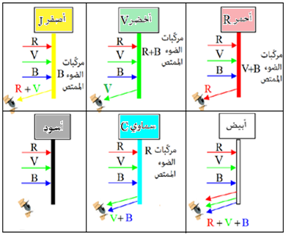

الأستاذة | المتوسطة | المستوى | المقطع | الوضعية التعلمية 04 | الحصة التعلمية 02 | المدة
تانـي سميـرة | الشهيد فضيل اعمر بني سليمان المدية | الثالثة متوسط | الظواهر الضوئية | رؤیة جسم بلون معین | رؤية أجسام مضــــــاءة بضوء ملـــون | 1  ساعة

مؤشرات التقويم |   - یفسر رؤیة جسم بلون معین  - یوظف نموذج التركیب الطرحي لتحدید اللون الذي یرى به الجسم  - یتنبأ باللون الذي تتحسسه العین من معرفة الضوء الساقط والضوء الممتص  - یعرف أن رؤیة نقطة من جسم تكون بلون الضوء النافذ للعین.
العقبات المطلوب تخطيها | - تحديد المركبات المختفية و المركبات التي تظهر في لون الجسم.  - يفرق بين الضوء الساقط (الوارد) و الضوء الممتص و الضوء المنثور.
السندات التعليمية | - الكتاب المدرسي - محاكاة – نبع ضوئي –
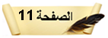
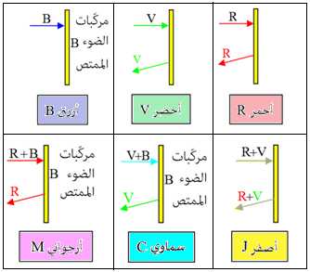
أنشطة الاستاذ | أنشطة التلميذ
رؤية أجسام مضــــــاءة بضوء ملـــون  نشاط : نحقق التركيب التالي  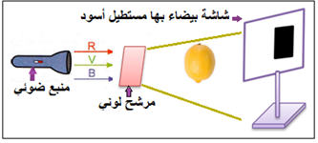  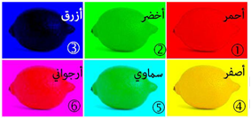  الملاحظــــات :  - جدول يوضح المركبات التي تظهر في لون الجسم و المركبات المختفية.  - رسم مخطط يوضح الضوء الوارد و الضوء الممتص و الضوء المنثور.  إرساء للموارد المعرفيـــــــــة  - العين لا ترى الأجسام و إنما ترى الألوان التي تنثرها هذه الأجسام.  - برتبط لون الجسم ب:  - لون الضوء الذي يضيئ الجسم (الضوء الوارد)  - تأثير أصباغ الجسم على الضوء.  - ما تحس به العين من ألوان الضوء الذي يرد إليها.  - ما يترجمه الدماغ . | يوضح المركبات التي تظهر في لون الجسم و المركبات التي تظهر في لون الشاشة  لون الضوء المسلط أحمر 1 أخضر 2 أزرق 3 أصفر 4 سماوي 5 أرجواني 6  لون حبة الليمون أحمر أخضر أسود أصفر أخضر أحمر  المركبات التي تظهر في لون الجسم R V ø R+V V R  مركبات الضوء الممتص ø ø B ø B B  المركبات التي تظهر في لون الشاشة R V B R+V V+B R+B  الاطار أسود أسود أسود أسود أسود أسود  المركبات التي تظهر في لون الاطار الاسود ø ø ø ø ø ø  يرسم مخطط يوضح الضوء الوارد و الضوء الممتص و الضوء المنثور  